.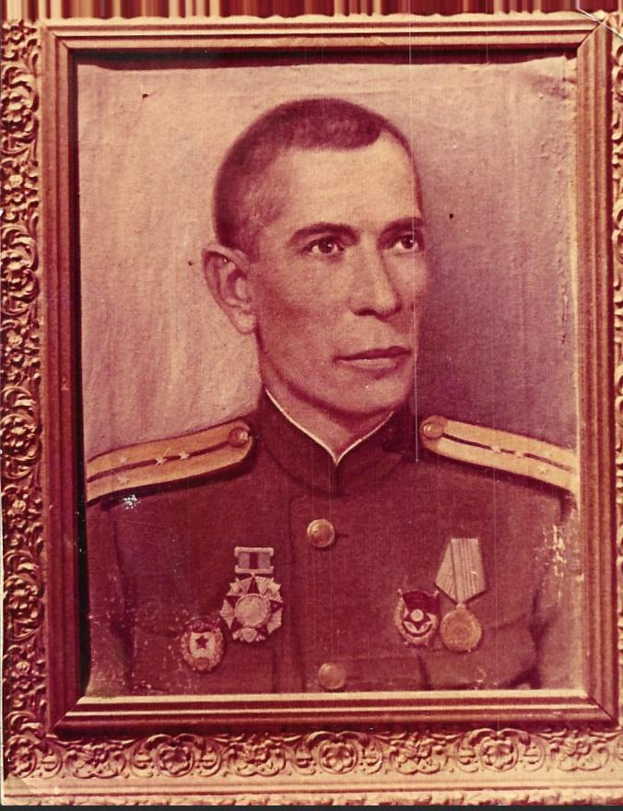
Олейник Михаил Илларионович
( 1899 – 1972)
Олейник Михаил Илларионович родился в Краснодарском крае Ново-Кубанском р-н, ст. Новокубанка. Был призван в ряды Красной армии в 1941 году. Служил на Южном и Север-Кавказском фронтах. Был награждён орденами «Красного Знамени» и «Александра Невского». Закончил войну в звании капитана.
Прадед Александрова Алексея .

